Tabel Perbandingan Antar Algoritma
 | Levensthein |  |  | Damerau-Levenshtein
 | Run Time | Best Match Accuracy | Candidate Accuracy | Run Time | Best Match Accuracy | Candidate Accuracy
Trie | 8.979200839996338 seconds | 0.44 | 1.0 | 12.735947608947754 seconds | 0.48 | 1.0
Dict | 17.467824935913086 Seconds | 0.44 | 1.0 | 151.0642204284668 seconds | 0.48 | 1.0

Nomor a
Penjelasan Kelas Performance
Kelas Peforma adalah kelas yang berguna untuk Menghitung peforma tiap model dengan menggunakan metriks best match accuracy dan candidate accuracy
- Atributnya

- Inisialisasi
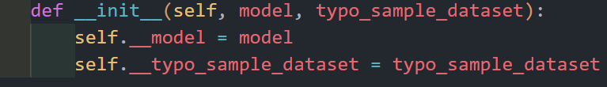

- Function calculate_performance
Penjelasan:
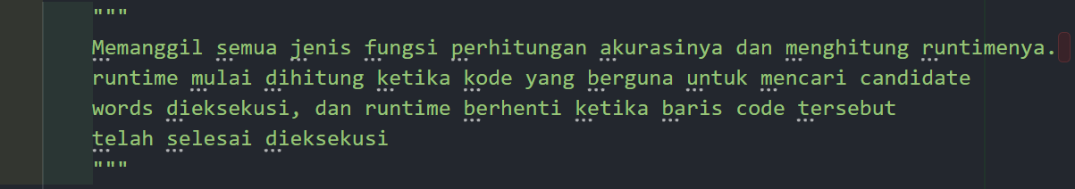

- Perhitungan waktu dimulai
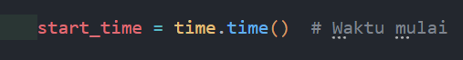

- Menghitung peforma dari tiap algoritma dengan best_match_accuracy dan candidate_accuracy
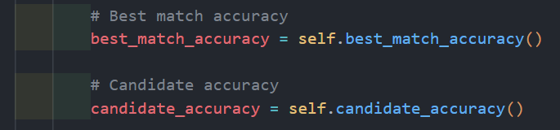

- Setelah perhitungan selesai maka kita langsung menyimpan waktu berakhirnya. Dan kita menghitung durasinya.
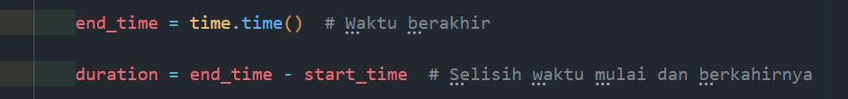

- Return value nya adalah sebagai berikut:

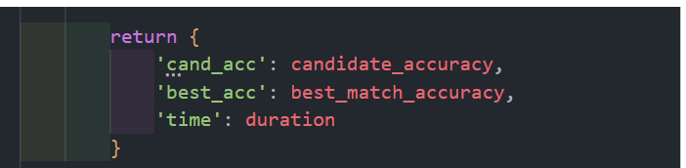

- Penjelasan function candidate_accuracy
- Penjelasannya berada pada snippet code seperti sebagai berikut,
- Variable max_cost nya sebesar 2 (self.__mode.get_candidates(typo, 2))
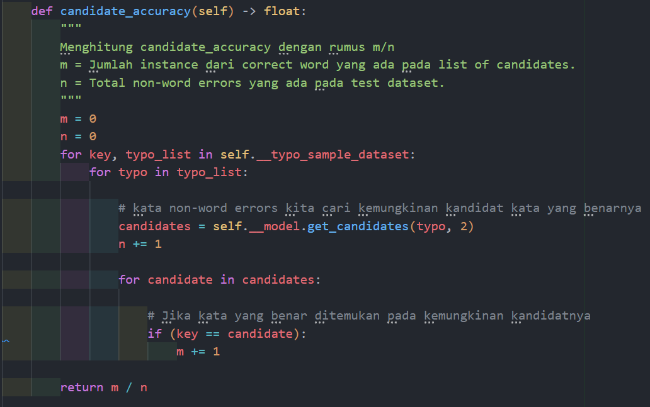

- Penjelasan function best_match_accuracy
- Penjelasannya berada pada snippet code seperti sebagai berikut,
- Variable max_cost nya sebesar 2 (self.__mode.get_candidates(typo, 2))

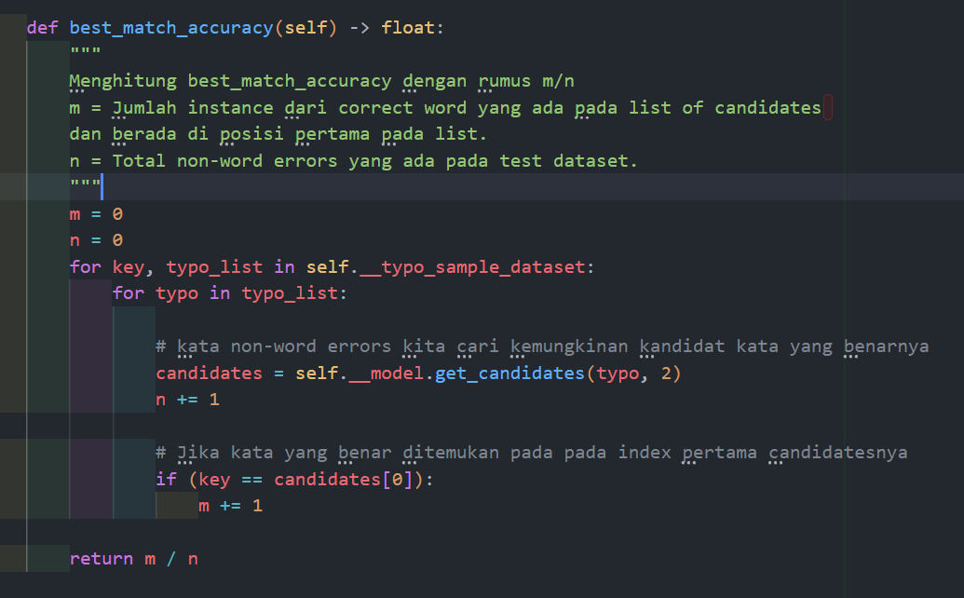
Penjelasan kelas Main
- Mengubah dictionary typo_sample_dataset menjadi list dua dimensi agar lebih readable dan bersesuaian dengan kebutuhan untuk perhitungan metriks akurasi
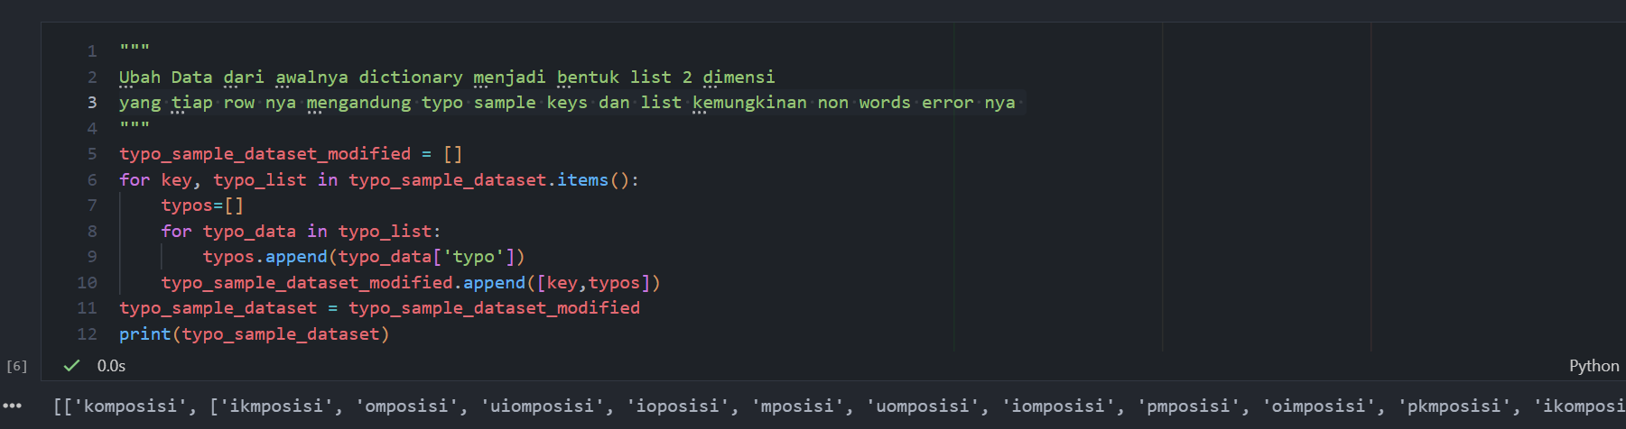

- Inisialisasi objek yang argumennya adalah algoritma pencarian kandidat kata non words error dan dataset typo_sample_dataset yang isinya 5 buah kata random yang terdiri dari kata benar dan kemungkinan typonya. Kemudian hitung masing-masing peforma dari tiap algoritma
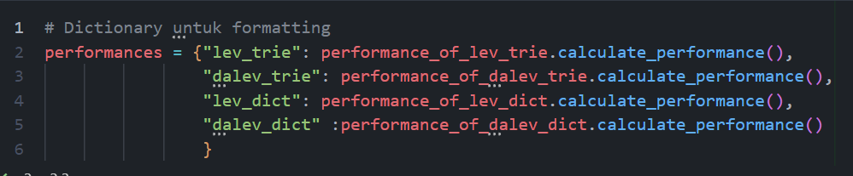

- Berikut adalah rangkuman hasilnya:
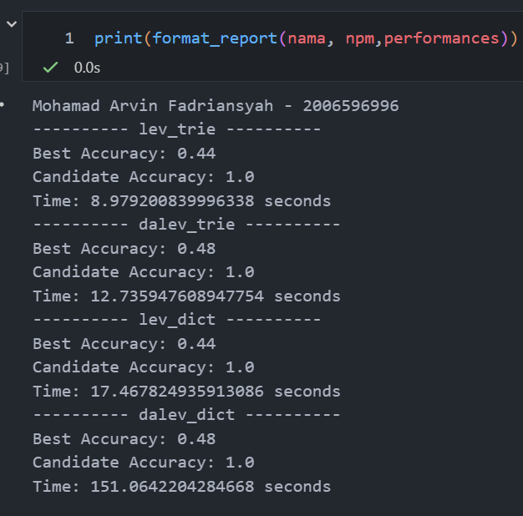

Nomor b
Dari Segi kecepatan struktur data Trie lebih cepat jika dibandingakan dengan dictionary baik pada algoritama Levenshtein maupun Damerau-Levenshtein
- Pada algoritma Levenshtein, Trie jauh lebih cepat (8.98 detik) dibandingkan Dictionary (17.47 detik).
- Pada algoritma Damerau-Levenshtein, Trie (12.74 detik) juga jauh lebih cepat dibandingkan Dictionary (151.06 detik).
Hal ini bisa terjadi dikarenakan Trie memiliki efisiensi dalam operasi pencarian string karena representasi treenya memungkinkan pencocokan lebih cepat. Di sisi lain, Dictionary, yang menggunakan hash table atau mapping, lebih lambat dalam operasi yang melibatkan perbandingan string satu per satu.
Dari sisi akurasi, Algoritma Damerau-Levenshtein lebih akurat (Best Accuracy 0.48) dibandingkan dengan Levenshtein (Best Accuracy 0.44). Algoritma Damerau-Levenshtein memperhitungkan transposisi karakter, yang membuatnya lebih efektif dalam menangani kesalahan ketik atau pertukaran karakter, sehingga menghasilkan prediksi yang lebih baik.
Struktur data tidak mempengaruhi akurasi karena baik Trie maupun Dictionary memberikan akurasi yang sama. Hanya Algoritma yang mempengaruhi perbedaan akurasi.
Nomor c
Tidak, Struktur data tidak mempengaruhi akurasi secara langsung karena pada percobaan yang kita lakukan baik Trie maupun Dictionary menghasilkan Best Accuracy yang sama (misalnya, lev_trie dan lev_dict sama-sama memiliki Best Accuracy 0.44). Akurasi lebih dipengaruhi dari algoritma yang digunakan, (Levenshtein atau Damerau-Levenshtein)
Hal ini bisa terjadi dikarenakan struktur data hanya digunakan untuk cara penyimpanan dan pencarian data. Trie dan dictionary hanyalah alat untuk mengakses data dengan cara yang berbeda. Struktur data hanya berpengaruh pada waktu komputasi.

